104未來想像課程設計-城市迪斯可
2015.12.06嘉雯
壹、主題：與樹共舞的美麗校園

貳、設計理念：
一、配合三上「植物的身體」單元，認識校園及社區的植物種類，及組成特色與資源。
二、藉由閱讀教學，引導學生發現植物和環境的互相影響與作用，進而思考如何身體力行愛護植物，愛護環境。
三、透過自然觀察教學，引導學生觀察校園樹木的生態，思考現有校園環境的優缺點，想像並繪製未來校園空間設計圖，發表回饋設計內涵與成果，分享學習心得與實踐。

参、設計架構
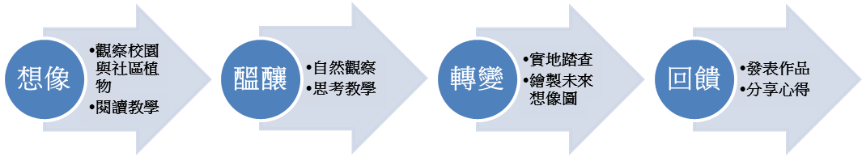
肆、教學活動
融入學科 |  |  | 自然與生活科技 | 教材：自編 |  | 設計者：陳嘉雯
單元名稱 |  |  | 與樹共舞的美麗校園 | 教學年級：三年級 |  | 教學時間：210分鐘
教  學  研  究 | 教材分析 |  | 教材與教學活動包括社區及校園植物導覽、「上山種下一棵樹」科學閱讀、大樹自然觀察、「CPS」思考法引導討論、校園空間實地踏查、「未來校園空間想像與設計」學習單引導，創作設計圖及分享學習心得。
教  學  研  究 | 融入學科能力指標 |  | 【自然與生活科技】  1-2-1-1 察覺事物具有可辨識的特徵和屬性。  5-2-1-1 相信細心的觀察和多一層的詢問，常會有許多的新發現。  【環境教育】  1-2-2能藉由感官接觸環境中的動、植物和景觀，欣賞自然之美，並能以多元的方式表達內心感受。  2-2-2認識生活周遭的環境問題形成的原因，並探究可能的改善方法。  4-2-3能表達自己對生活環境的意見，並傾聽他人對環境的想法。
教  學  研  究 | 教學資源 |  | 環境學習步道摺頁、電腦、學習單、社區公園
教  學  研  究 | 教學目標 |  | 一、認識校園及社區的植物種類，及組成特色與資源。  二、察覺植物對環境的影響與問題。  三、學會運用不同感官仔細觀察自然生態。  四、學習運用「CPS」思考法並完成未來想像繪圖。  五、培養身體力行愛護植物，愛護環境。
教  學  研  究 | 教學策略 |  | 田野調查、自然觀察、「6WH」思考法、體驗學習
活動名稱 |  | 教學流程 |  |  | 時間 |  | 教學資源 | 評量
校  園  與  社  區  植  物  踏  查  閱  讀  「上  山  種  下  一  棵  樹」  校  園  樹  木  自  然  觀  察  未  來  校  園  空  間  繪  圖 |  | -第一單元-  ◎準備活動  集合學生，邀請生態老師帶領學生由榕樹區往後校門，再前往社區公園，進行生態導覽活動。  ◎發展活動  1.介紹校園不同樹木的特性，與動植 物的相關性。  2.介紹校園草地上的花草，及相關動物的生態。  3.介紹社區樹木如，榕樹、台灣欒樹、九芎…等，的特性、生態及對環境的影響。  4.社區草地觀察，尋找小動物，並觀察解說草地生態的生物多樣性。  ◎綜合活動  與學生討論不同的生態環境，孕育不同的生物，人也是大自然的一環，要愛護自然環境，與大自然共生共榮。  -第一單元結束-  -第二單元-  ◎準備活動  發給學生「上山種下一棵樹」的書籍，及閱讀學習單。  ◎發展活動  1.學生閱讀文本。  2.請學生在學習單上提出問題。  3.與學生討論問題，並引導學生思考問題與探究。  ◎綜合活動  歸納學生的提問與答案，引討學生省思種樹對環境的影響，及關心生活周遭的自然環境與生態。  -第二單元結束-  -第三單元-校園樹木自然觀察  ◎準備活動  發給學生觀察紀錄表，講解觀察與紀錄重點，帶領學生至校園榕樹區與木麻黃走道。  ◎發展活動  1.學生分組仔細觀察樹上、樹下各有哪些生物，並記錄在觀察單上。  2.各組上台分享觀察的結果，老師帶領討論綜合結論。  ◎綜合活動  引導學生運用PBL法思考樹木對其他生物及生態環境的影響，及人為的環境對樹木造成的問題，及如何營造適合樹木生長，生物多樣性的環境。  -第三單元結束-  -第四單元-未來校園空間繪圖  ◎準備活動  教師發下學習單，講解戶外觀察學習要點。  ◎發展活動  1.帶領學生至榕樹及木麻黃區，引導學生運用不同感官去看、去聽、去想，並將感受記錄下來。  2.引導學生運用「CPS」思考現有的環境問題與缺點，並運用創意思考，想出畫出未來想像繪圖，及設計內涵。  ◎綜合活動  1.請學生發表學習單內容、設計圖及學習心得，並請其他同學給予回饋。  2.教師統整學生的想法，並歸納學習心得與感想，並給予學習建議。  -第四單元結束- |  |  | 10  60  10  5  30  5  10  30  15  25  10  10  30  20  10 |  | 環境學習步道摺頁  校園  社區公園  書籍  學習單  學習單  學習單  學習單 | 觀察  參與  討論  學習單  討論  觀察  紀錄  參與  觀察  紀錄  討論  學習單  發表

